Пятница - 8 мая 2020г
Тема: Праздники моей страны – День Победы.
Цель: Формирование нравственных и патриотических чувств, приобщение к традиционным российским ценностям. Воспитание внимательного и заботливого отношения к пожилым людям, ветеранам.

Образовательная деятельность:

- Речь и речевое общение
Тема: Аты-баты, шли солдаты». Воспитывать чувство патриотизма на конкретных примерах (рассказы, стихи).

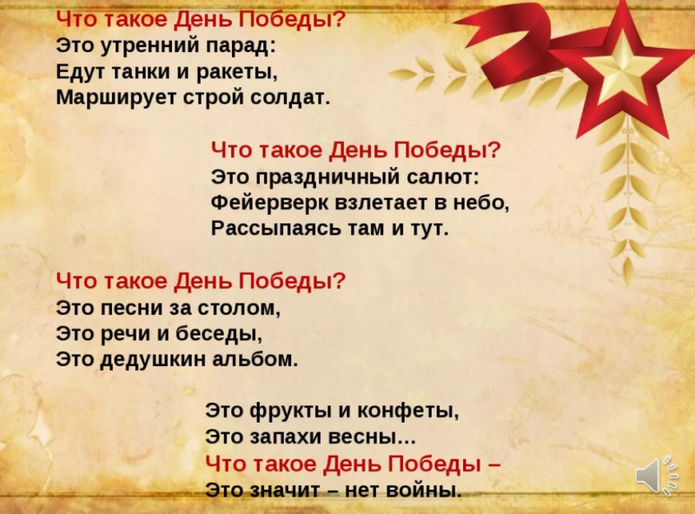

- Физическое развитие- http://dou8.edu-nv.ru/svedeniya-ob-obrazovatelnoj-organizatsii/938-dokumenty/6328-stranichka-instruktora-po-sportu

- Конструирование
Тема: «Голуби на черепичной крыше». Создание композиции, свободное размещение вырезанных элементов (силуэтная, ленточная и обрывная
аппликация).

